TEKST Janko Bartelink

4. Film en Animatie: Samenspel van Kunst, Wetenschap en Techniek – Janko Bartelink at Studio Z (90 minuten)
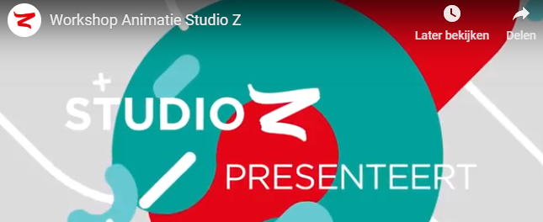
De geschiedenis van Film en Animatie in de afgelopen 150 jaar gaat hand in hand met de ontwikkelingen in de technologie. Van Optica (gedrag van licht) en Chemie tot Elektronica. Welke invloed heeft dit gehad op de ontwikkeling van de kunst, welke uitvindingen hebben geleid tot nieuwe kunstvormen en tot nieuwe ontwikkelingen in de Film en Animatie?
Via kunst kun je dus veel leren over innovaties en nieuwe technologieën. Het mooie is dat je geen technoloog of onderzoeker hoeft te zijn om van die kust te kunnen genieten of om het zelf te kunnen maken.

In deze workshop leren we over technologie en techniek via de geschiedenis van film en animatie. Onderweg ontdek je hoe film en animatie werken, en kom je op inspirerende lesideeën om zelf creatief met je leerlingen aan de slag te gaan. Zo zie je legio voorbeelden van hoe je creatieve vakken en technische vakken kan koppelen. Ook bespreken we strategieën om Cultuur met Kwaliteit (CMK) te borgen op school.

Janko Bartelink is Eigenaar/ Cultureel ondernemer at Studio Z in Deventer. Studio Z verzorgt workshops, cursussen en trainingen kunsteducatie voor basisscholen vanaf groep 1 en coördineert ook grote projecten. De medewerkers hebben professionele werkervaring als kunstenaar, animator, videograaf en/of fotograaf in de commerciële sector.

Ik heb in dit artikel bewust het woord wetenschap zoveel mogelijk vermeden omdat het dan een te zware lading krijgt, de echte universitaire wetenschap. Ik denk dat het met het woord technologie veel begrijpelijker is.
Optica heb ik even verklaard. Quantummechanica heb ik eruit gelaten. Voor leerkrachten veel te lastig, ook ik heb er moeite mee om me daar een goed beeld bij te vormen.
PS Dat zegt niets over leerkrachten trouwens als ik er geen goed beeld bij heb.

